Bac S Centres étrangers 2014 Correction © http://labolycee.org
Exercice II : La nouvelle façon de se poser sur mars (6 points)

1. La descente autopropulsée.
1.1. 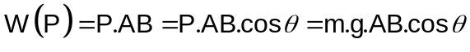
1.2. D’après le schéma ci-après, dans le triangle rectangle ABC on a cos = 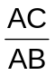
donc AC = AB.cos
De plus AC = z_{A} – z_{B}, donc AB.cos = z_{A} – z_{B}
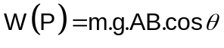
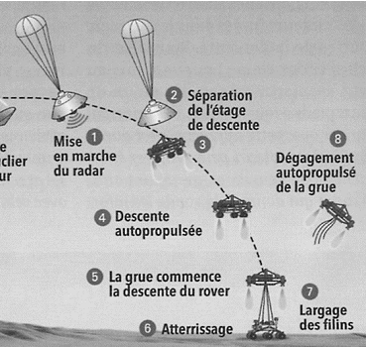
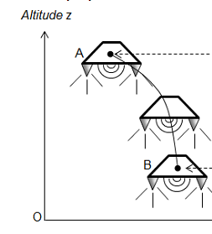

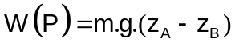
z_{A}

z_{B}
C
Doc.1 : « À 2 kilomètres d’altitude…
Doc.1 : « À 20 m du sol…

1.3.

La descente autopropulsée
débute à l’allumage des
moteurs (3).

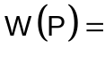 2,0×10³ × 3,7 × (2×10³ – 20) = 1,46×10⁷ J
En ne conservant qu’un seul chiffre significatif comme pour l’altitude de 2 km,
on a 2 × 10⁷ J > 0, le travail du poids est moteur lors de la descente.

1.4. Évolution de l’énergie mécanique au cours de la descente
1.4.1. E_{m} = E_{C} + E_{PP} où E_{C} est l’énergie cinétique et E_{PP} est l’énergie potentielle de pesanteur.
E_{m}(A) = 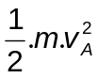 + m.g.z_{A}
E_{m}(A) = 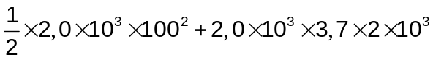 = 2,48×10⁷ J = 2×10⁷ J

E_{m}(B) = 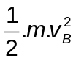 + m.g.z_{B}
E_{m}(B) = 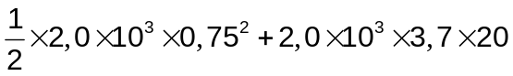 = 1,49×10⁵ J = 1×10⁵ J

1.4.2. E_{m}(B) < E_{m}(A), l’énergie mécanique diminue au cours de la descente. Une partie de cette énergie est dissipée sous forme de chaleur en raison des frottements subis par le système.

Par ailleurs, les forces de poussée effectuent un travail résistant (W < 0), elles prennent de l’énergie au système.
2. Les secondes les plus longues de la mission.
Méthode : Recopier la problématique pour bien se l’approprier
« Estimer la durée Δt de la phase de descente du robot entre le moment où la grue commence à le descendre et son atterrissage sur le sol martien. »

Collecter les données, dans les documents, nécessaires à la résolution du problème.

« À 20 mètres du sol, l’étage de descente a une vitesse de 75 centimètres par seconde,… »

« … il commence à descendre le robot au bout de trois filins de 7,50 mètres »

Nommer chaque grandeur utilisée avec une lettre appropriée et indiquer ce qu’elle représente
Altitude au début de la descente : H = 20 m,
Vitesse de la grue par rapport au sol martien : v_{G/S} = 0,75 m.s⁻¹
Longueur des filins déployés et tendus : L = 7,50 m
Vitesse de déroulement des filins : v_{R/G} = inutile
h
robot
grue
H
L
Sol martien
t = 0 s
t = Δt
robot
grue
d
Lu dans l’introduction : hauteur du robot h = 2,2 m
Faire un schéma de la situation et l’annoter avec les données.

Commencer à résoudre au brouillon.
Les hypothèses demandées par l’énoncé deviendront
« visibles » et permettront de simplifier le problème.

Deux hypothèses :
1- On considère que le robot descend à vitesse constante v.
2- Lorsque le robot touche le sol les filins ont eu le temps de se dérouler totalement de la
longueur L.

Le robot doit parcourir une distance d pendant une durée Δt.
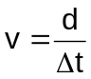 donc Δt =  = 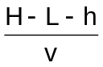
Δt = 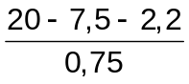 = 14 s
3. Dégagement autopropulsé de l’étage de descente désolidarisé du rover.
3.1. Un système est en chute libre lorsqu’il n’est soumis qu’à son poids  ; c'est-à-dire qu’à la force d’attraction gravitationnelle de Mars.
L’atmosphère martienne étant très ténue, on peut négliger les frottements face aux autres forces subies par l’étage de descente. Par ailleurs, les moteurs sont coupés et n’exercent donc plus de force de poussée. Alors l’étage de descente est effectivement en chute libre.

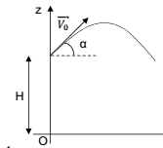
3.2. Écarter l’étage de descente d’au moins 150 m du lieu
lieu d’atterrissage
d’atterrissage signifie que l’étage touche le sol martien
à plus de 150 m de l’origine du repère donc z(x) = 0 si x > 150 m.
Avec H = 50 m.
z(x = 150) = 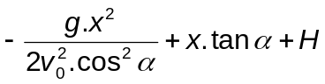 = 0
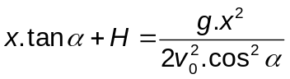
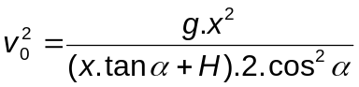
v₀ = 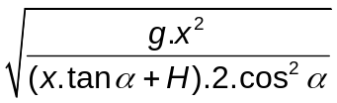 en en retenant que la solution positive
v₀ = 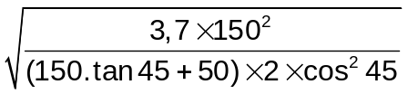 = 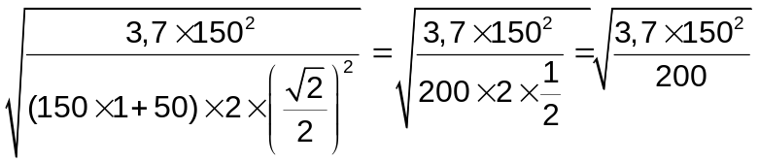
v₀ = 20,4 m.s⁻¹ Attention calculatrice en degrés

La vitesse v₀ doit être supérieure à cette valeur pour que x atteigne au moins 150 m.
Comme l’on doit arrondir à deux chiffres significatifs, il faut que v₀ = 21 m.s⁻¹

